Chapitre 6

Le langage SQL : construction des tables

C'est le langage SQL (Structured Query Language) qui permet de définir et créer les tables, de compléter ou modifier les tables et de faire des requêtes. Les **SGBD** (systèmes de gestion de bases de données) utilisent le langage SQL.

Pour créer une BDD, on utilise généralement un SGBD. Dans ce cas, on n'utilise pas directement le langage SQL. On utilise un SGBD (avec des menus, des boutons…) et c'est lui qui fait le travail en traduis ant toutes les commandes en SQL.

Cependant, le langage SQL est au programme. L'objectif de ce chapitre est donc de présenter les grandes lignes de ce langage.

I) Construction des tables de la BDD

Nous partons du MCD suivant :

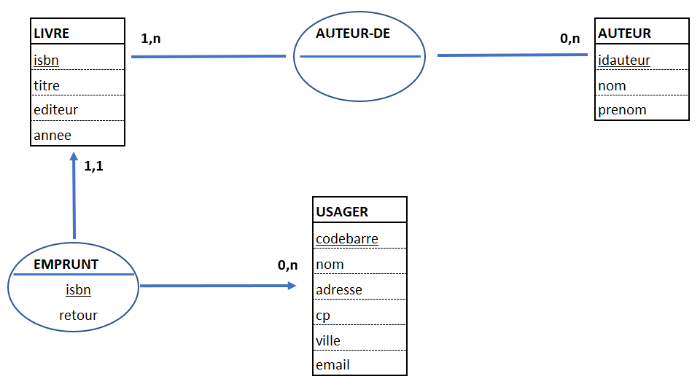

Il s'agit donc d'un Modèle Conceptuel de Données d'une Base De Données pour une bibliothèque.  
On a d'abord 3 tables : LIVRE, AUTEUR et USAGER

On a ensuite une table AUTEUR-DE liant les tables LIVRE et AUTEUR.  
Cette table ne comporte aucun attribut à part les clefs étrangères isbn et idauteur.  
La clef primaire de cette table est le couple (isbn;idauteur).

On a enfin une table pour les emprunts liant les tables LIVRE et USAGER.

La clef primaire de cette table est le couple (isbn;retour).   
isbn est le code du libre (une clef étrangère) et retour est la date de retour.  
Remarquons que ce couple est forcément unique.

Voici la **commande** SQL (ou **requête** SQL) pour créer la table USAGER :

**CREATE TABLE** usager(nom VARCHAR(90), adresse VARCHAR(300), cp VARCHAR(5) , ville   
 VARCHAR(40), email VARCHAR(50) , **codebarre** CHAR(15) **PRIMARY_KEY);**

Cette commande SQL crée la table (vide au départ) usager.  
L'ordre se termine avec le **;** final.  
La clef primaire code_barre est indiquée à l'aide du mot clef **PRIMARY_KEY.**

L'ordre des atttributs n'a pas d'importance.

Pour chaque attribut, on précise son type. Il existe de nombreux types.   
VARCHAR(n) est un STRING d'au plus n caractères.

Remarque : cela ressemble au MLD !

Voici la commande SQL pour créer la **table LIVRE** :

Remarquer le type INT.

Voici la commande SQL pour créer la **table AUTEUR** :

Créons la **table d'associations AUTEUR-DE**

La clé primaire est bien un couple de deux clés étrangères.   
On indique qu'un attribut est une clé étrangère à l'aide du mot clef **REFERENCES** suivi du nom de la table où se trouve la clé primaire suivi du nom de la clef étrangère entre parenthèses.

Créons la **table EMPRUNT.**  
Elle contient deux clés étrangères, et la clé étrangère **isbn** est utilisée pour la clé primaire.

Remarquer le type DATE.

Le logiciel SGBD envoie cette suite d'ordres SQL, ce qui permet la création des tables. Ces tables sont soit créées physiquement dans le disque dur (fichiers d'extension **.db**) soit créées dans la mémoire vive.

Evidemment ces tables sont créées mais elles sont vides… Disons que la structure de la BDD est créée et va pouvoir accueillir des enregistrements.

**L'indentation, les espaces, la casse, sont ignorées. Elles ne sont là que pour la lisibilité des ordres SQL. L'usage est d'écrire le nom des tables et les attributs en minuscules. L'usage veut également que les noms des tables soient au singulier.**

**Ces requêtes SQL spécifient le type des différents attributs.**

Voici les différents types possibles.

**SMALLINT** entier 16 bits

**INTEGER**  entier 32 bits  
**INT**  entier 32 bits  
**BIGINT**  entier 64 bits signé

**DECIMAL(t,f)**  décimal signé de t chiffres dont f après la virgule

**REAL**  flottant 32 bits

**DOUBLE PRECISION** flotttant 65 bits

**CHAR(n)**  Chaîne de n caractères (espaces si chaîne trop petite)

**VARCHAR(n)** Chaîne d'au plus n caractères

**TEXT** Chaîne de taille quelconque

**BOOLEAN** Dépend du SGBD utilisé

**DATE** Chaîne au format 'AAAA-MM-JJ'

**TIME** Chaîne au format 'hh:mm:ss'

NULL

Le type DECIMAL(5,2) permet de stocker des décimaux compris entre -999,99 et 999,99.

La valeur NULL est interdite pour les clés primaires. On teste la valeur NULL pour un attribut avec IS NULL ou IS NOT NULL.

**Dans les requêtes SQL, les guillemets sont des guillemets simples. Les retours chariot dans une chaîne sont ignorés.**

On peut interdire à un attribut la valeur NULL et spécifier qu'un attribut doit être unique dans la table (comme la clé primaire). Ces contraintes sont vérifiées par le SGBD.

Quand des enregistrements seront créés, le SGBD vérifiera que les attributs nom et email ont bien une valeur.  
Il vérifiera également que les emails sont uniques (bien que l'attribut mail ne soit pas la clef primaire).

Si dans une table on a deux atributs a et b et si on interdit la présence de deux couples (a;b) identiques, alors on ajoute à la fin :

Il est possible d'ajouter des contraintes pour les valeurs d'un attribut à l'aide du mot **CHECK** suivi d'une expression booléenne. Ces contraintes sont à placer obligatoirement à la fin de la requête.

**II) Destruction de tables**

La requête SQL est :

**DROP TABLE** nom_table

Il n'est pas possible de supprimer une table si elle sert de référence à une autre table pour une clé étrangère. Si on essaie malgré tout, le SGBD renverra un message d'erreur.

Dans ce cas il faut supprimer les tables dans le bon ordre.

Par exemple, on ne peut pas supprimer la table USAGER car elle apparaît sous forme de clef étrangère dans la table emprunt. Il faut donc commencer par supprimer la table EMPRUNT.

**DROP TABLE** emprunt

**DROP TABLE** usager

**III) Insertion dans une table**

La requête SQL est :

**INSERT INTO** nom_table VALUES (attrib1,attrib2,attrib3) , (attrib1,attrib2,attrib3) ,

(attrib1,attrib2,attrib3) , (attrib1,attrib2,attrib3) ;

Ici, on ajouté 4 enregistrements à nom_table.  
Clairement nom_table possède 3 attributs (dont la ou les clefs !)

Pour savoir qui est qui, tout dépend de l'ordre de déclaration des attributs dans la création de la table.

Si on a

**CREATE TABLE** nom_table (nom VARCHAR(90), prenom VARCHAR(90), idauteur INT **PRIMARY_KEY);**

alors attrib1 est le nom, attrib2 est le prenom et attrib est un entier (clef primaire)

**Exemple**

Si on souhaite passer les attributs dans un ordre différent, il faut spécifier l'ordre **avant le mot clé VALUES**

Toute tentative d'insertion de données ne respectant les contraintes définies dans la déclaration de la table (CHECK) conduit à un message d'erreur.

**IV) Python et SQL (création d'une bdd et lecture des enregistrements)**

**import sqlite3**

bdd = sqlite3.connect("bdd.db") # *les tables seront stockées dans le fichier en paramètre*

curseur = bdd.cursor() # *obligatoire*

**def creation():**

requete ="""

CREATE TABLE exemple

On reconnaît une requête SQL

Elle est écrite entre deux """  
Les guillements sont triples car il y a plusieurs lignes.

(

id INTEGER PRIMARY KEY AUTOINCREMENT UNIQUE,

nom TEXT,

nombre INTEGER

);

"""

curseur.execute(requete) # *obligatoire pour exécuter la requête*

bdd.commit() # *obligatoire , le fichier est créé*

curseur.execute("""INSERT INTO exemple VALUES (148,"toto",25),(149,"tata",38);""")

# *On ajoute deux enregistrements dans la table exemple*

bdd.commit() # *obligatoire , le fichier est modifié*

On reconnaît une requête SQL

Voir chapitre suivant

**def lecture():**

requete = " SELECT * FROM exemple"

curseur.execute(requete) # *obligatoire pour exécuter la requête*

for element in curseur :

print(element) # permet d'afficher tous les enregistrements

**creation()**

**lecture()**

**bdd.close()** #Déconnexion # *obligatoire*